ООО "МедСофт"

Региональный сегмент

единой государственной информационной системы здравоохранения Воронежской области

РС ЕГИСЗ

Методическое пособие

Инструкция по эксплуатации

модуля РС ЕГИСЗ

"Электронная медицинская карта"

Липецк – 2018
ЭМК – электронная медицинская карта. Обращение к врачу
Группа модулей "Прием пациентов" в МО предназначена для автоматизации работы врачей.
Основной целью является создание единого информационного пространства МО и оптимизация работы медработников, путём оптимизации ряда бизнес-процессов, а также сбора и хранения всей информации об обследованиях.
Для запуска подмодуля "Обращение и осмотр" необходимо выбрать его в модуле "ЭМК пациента", в группе модулей "Прием пациентов". Группы модулей и модули вызываются из левой части приложения.
Выбор группы модулей
Группа модулей "Прием пациентов" в группах модулей программы (см. Рисунок 1).
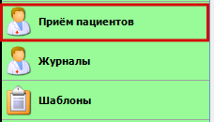
Рисунок 1
Выбор модуля
Раскрытая группа модулей "Прием пациентов" в системе. Выберите модуль "ЭМК пациента". (см. Рисунок 2)
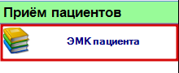
Рисунок 2

Выбор подмодуля Обращение и осмотр
В раскрытом модуле "ЭМК пациента" найдите пациента используя поиск по номеру полис а(см. Рисунок 3).

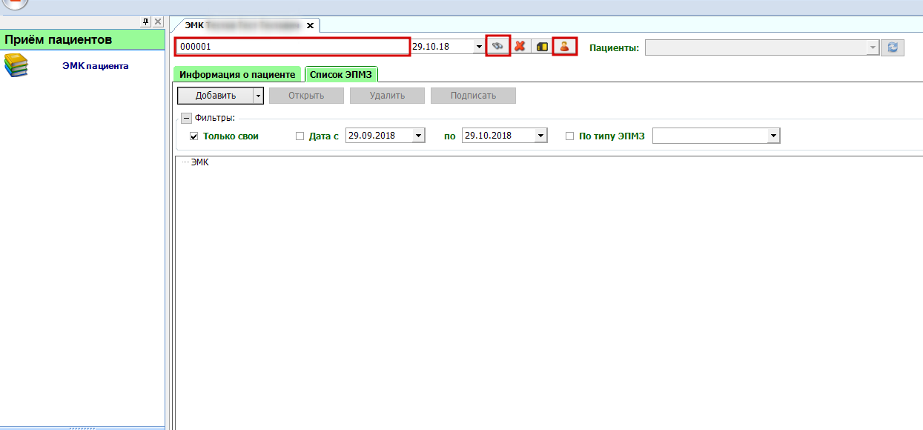
Рисунок 3
Вы можете также найти пациента по Ф.И.О пациента в расширенном поиске (см. Рисунок 4).
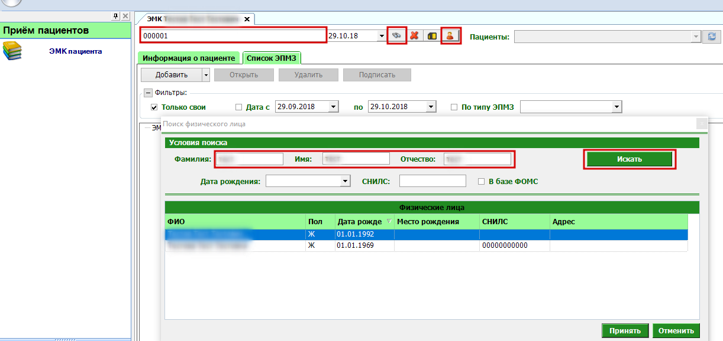 Рисунок 4
После поиска пациента становятся активными вкладки "Информация о пациенте" и "Список ЭПМЗ"

Во вкладке "Информация о пациенте", формируются данные о пациенте (см. Рисунок 5).
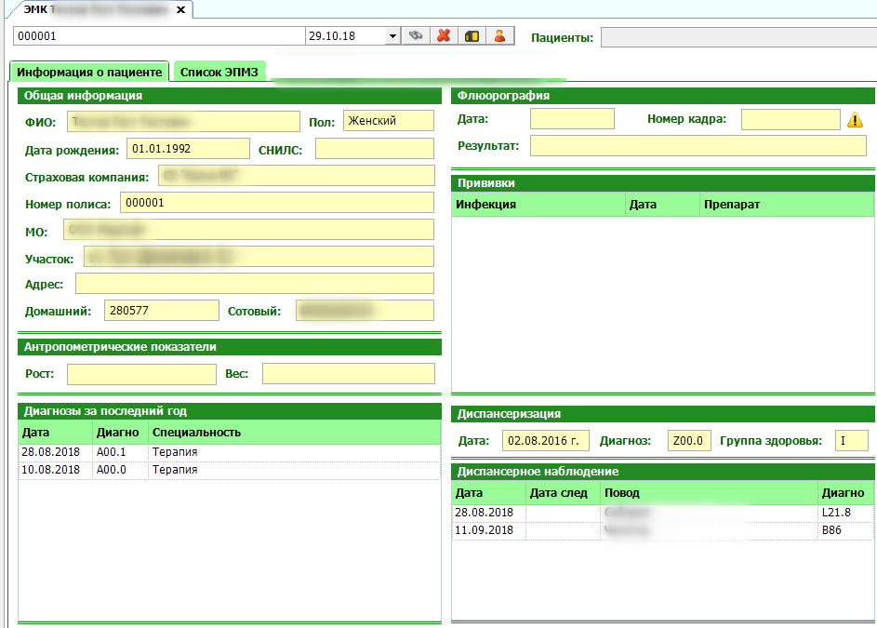
Рисунок 5
Вкладка "Список ЭПМЗ" в древовидной структуре показывает ранее оформленные персональные медицинские записи данного пациента (обращения и осмотры, маммография и т.д.) применяя фильтры можно отсортировать ЭПМЗ (см. Рисунок 6).

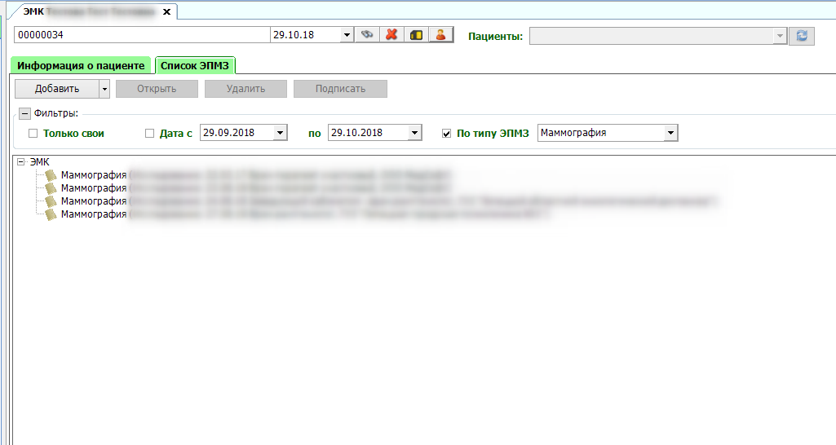
Рисунок 6
Для того, чтобы открыть "Обращение", на вкладке "Список ЭПМЗ" нажмите "Добавить" и в раскрывающемся списке выберите "Обращение" (см. Рисунок 7).
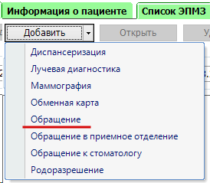
Рисунок 7
Откроется рабочее окно подмодуля "Обращение". В нем 3 вкладки: "Общие данные", "Прочие данные" и "История осмотров" (см. Рисунок 8).

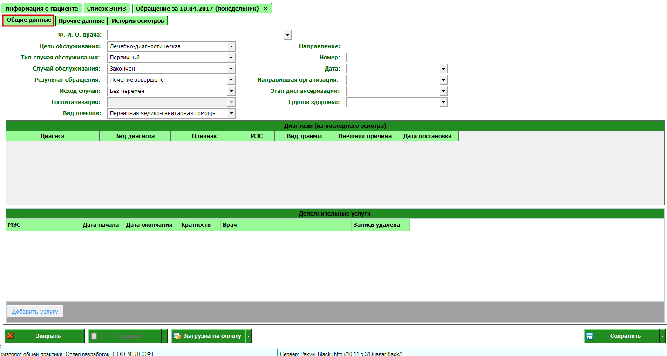
Рисунок 8

Вкладка "Общие данные"
Выберите из выпадающего списка данные в нужных полях (см. Рисунок 9).
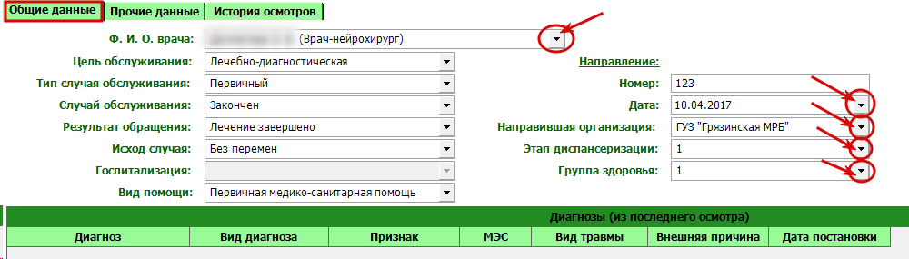
Рисунок 9
Вкладка "Прочие данные"
Введите нужные данные на вкладке (см. Рисунок 10).
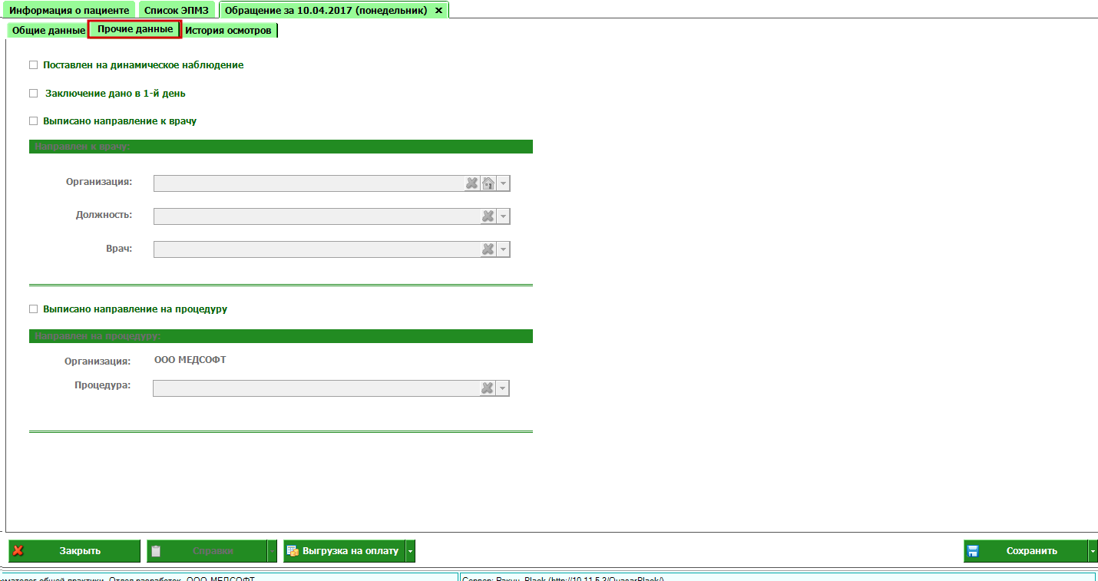
Рисунок 10

Вкладка "История осмотров"
Для добавления нового осмотра нажмите кнопку "+" (см. Рисунок 11).
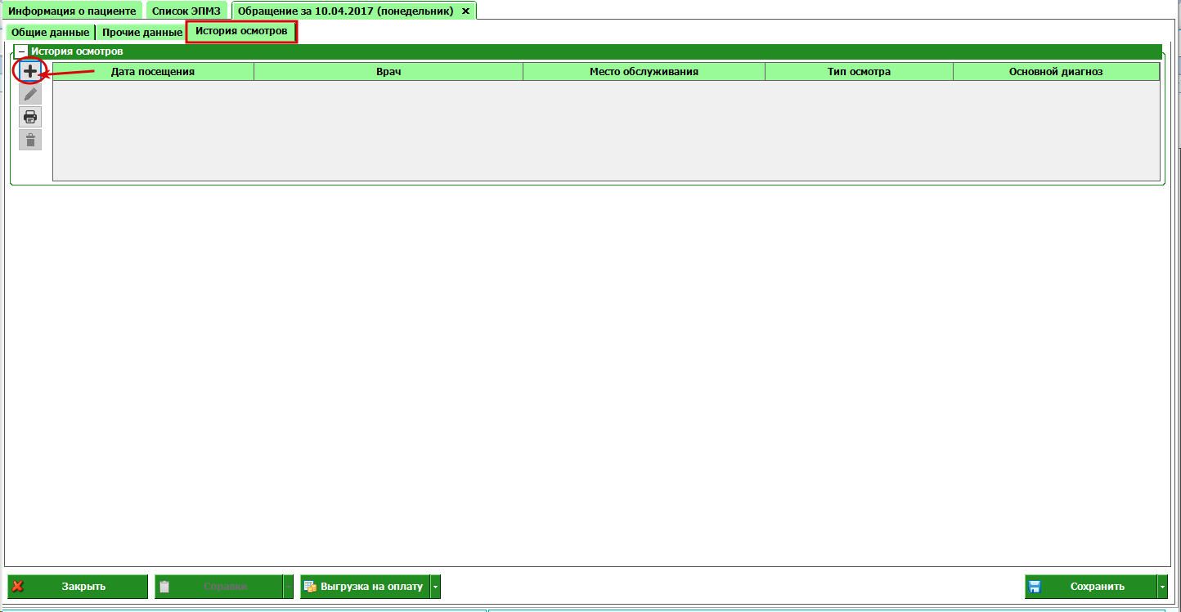
Рисунок 11
Появится поле нового осмотра с вкладками: "Жалобы", "Анамнез", "Осмотр", "Объективное состояние", "Диагноз", "Анализы", "Лечение", "Лекарственные назначения" (см. Рисунок 12).
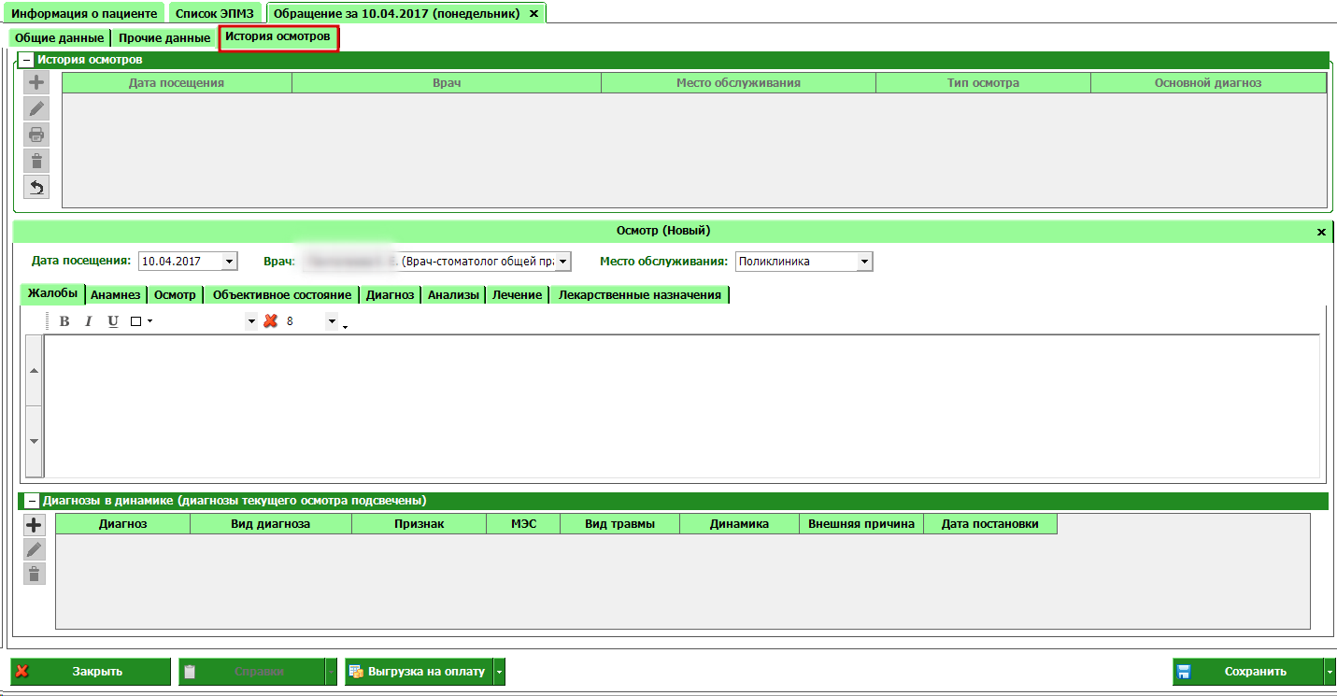
Рисунок 12

Вкладка "Жалобы"
Введите жалобы с клавиатуры в выделенное поле (см. Рисунок 13).
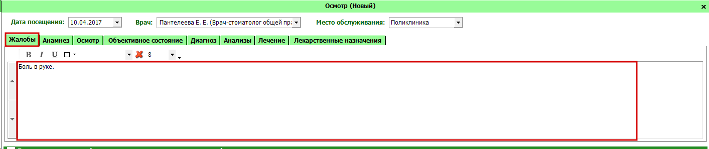
Рисунок 13
Для добавления диагноза нажмите "+" (см. Рисунок 14).
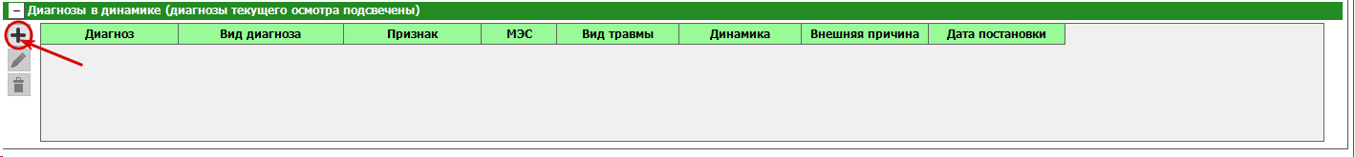
Рисунок 14
Появится окно редактирования диагноза. Из выпадающего списка выберите нужные поля и нажмите кнопку "Сохранить" (см. Рисунок 15).
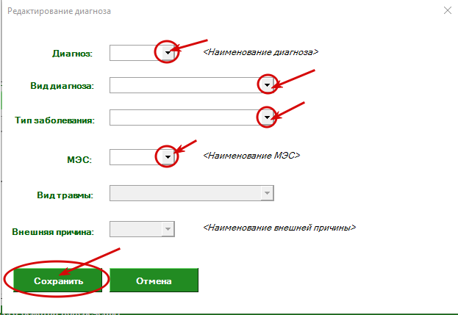
Рисунок 15

В поле "Диагнозы" появится запись о добавленном диагнозе (см. Рисунок 16).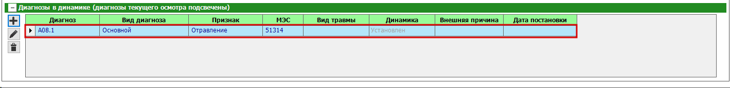
Рисунок 16
Вкладка "Анамнез"
Зайдите во вкладку "Анамнез". Введите анамнез (см. Рисунок 17).
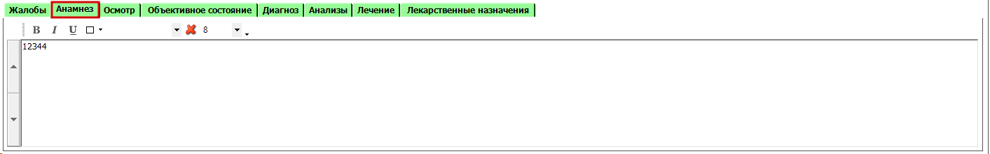
Рисунок 17
Перейдите на вкладку "Осмотр". Выберите имя ключа и шаблон и нажмите "Добавить ключ" (см. Рисунок 18).
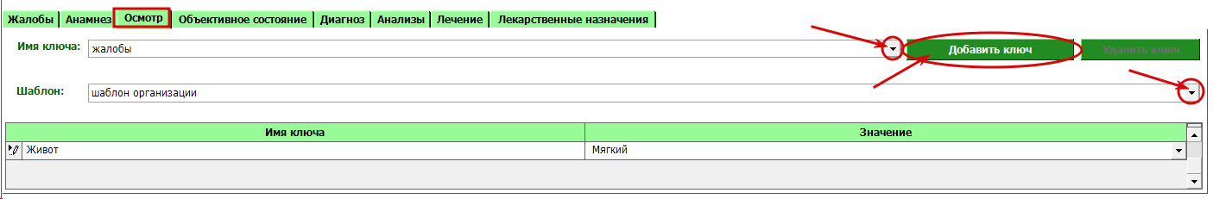
Рисунок 18
Перейдите во вкладку "Объективное состояние". Введите объективное состояние (см. Рисунок 19).
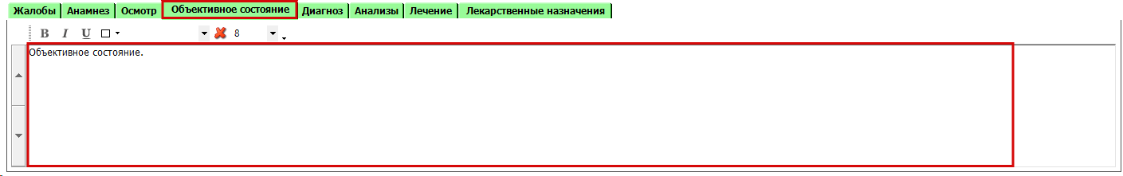
Рисунок 19

Перейдите во вкладку "Диагноз". Введите описание диагноза (см. Рисунок 20).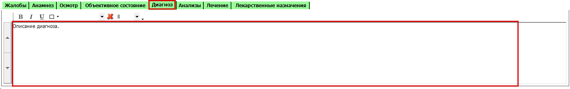
Рисунок 20
Перейдите во вкладку "Анализы". Нажмите на зеленый "+" для назначения нужного анализа. (см. Рисунок 21).
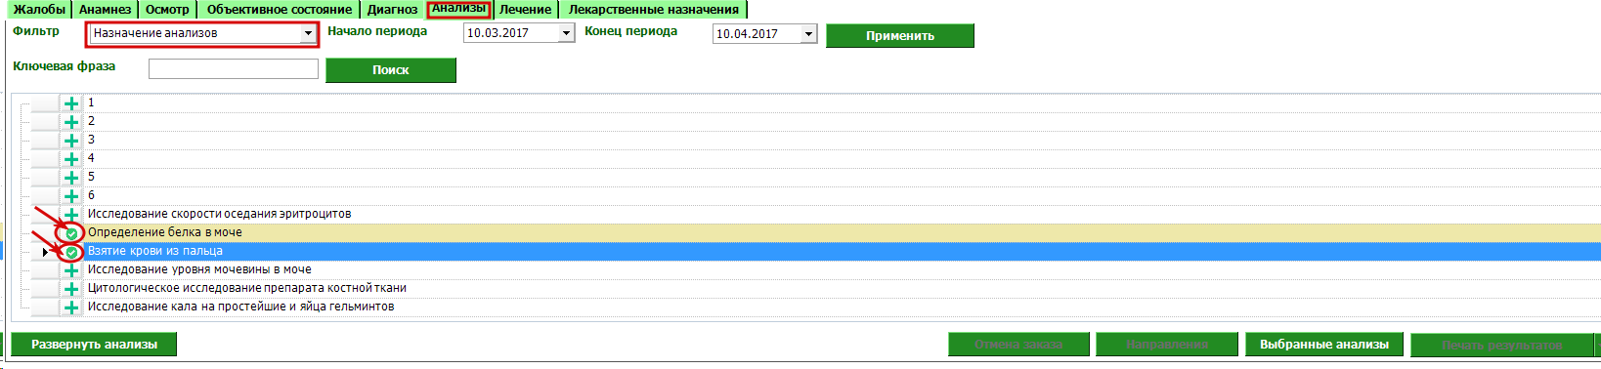
Рисунок 21
Нажмите ПКМ и выберите нужный ввод результата анализа (см. Рисунок 22).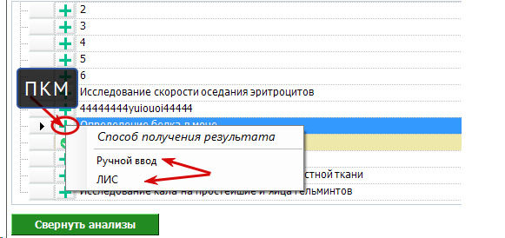
Рисунок 22
Нажмите "Выбранные анализы" (см. Рисунок 23).
Рисунок 23
Появится окно с анализами. На вкладке результаты из ЛИС, будут анализы, у которых было указано способ получения результатов – ЛИС (см. Рисунок 24).
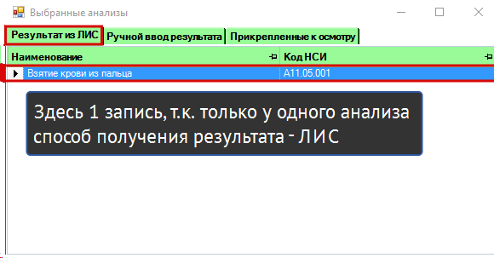
Рисунок 24
На вкладке "Ручной ввод результата" будут анализы у которых было указано способ получения результатов – ручной ввод (см. Рисунок 25).
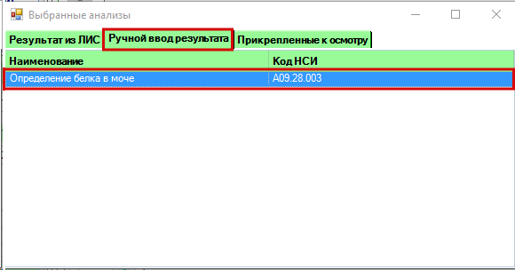
Рисунок 25

Перейдите на вкладку "Прикрепленные к осмотру". На ней будут отображены анализы, прикрепленные к осмотру (см. Рисунок 26).
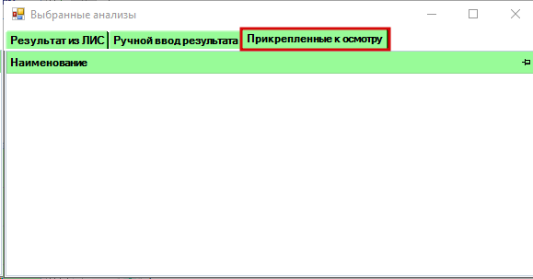
Рисунок 26
Перейдите во вкладку "Лечение". Введите описание лечения (см. Рисунок 27).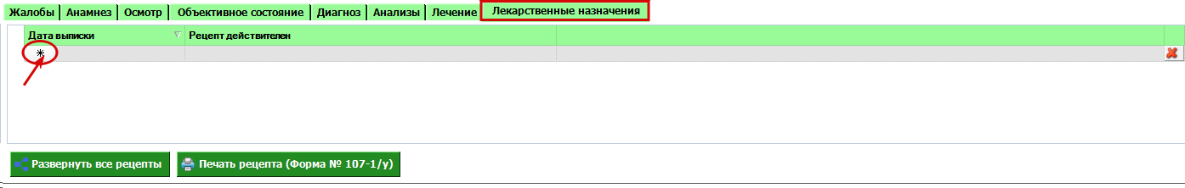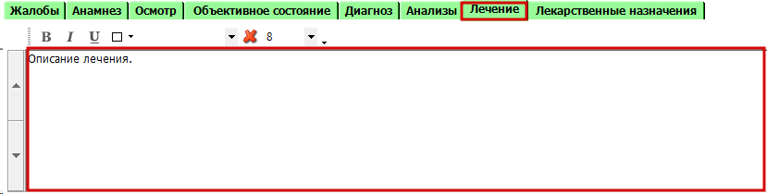
Рисунок 27
Перейдите во вкладку "Лекарственные назначения". Нажмите "*". Добавится новая строка (см. Рисунок 28).
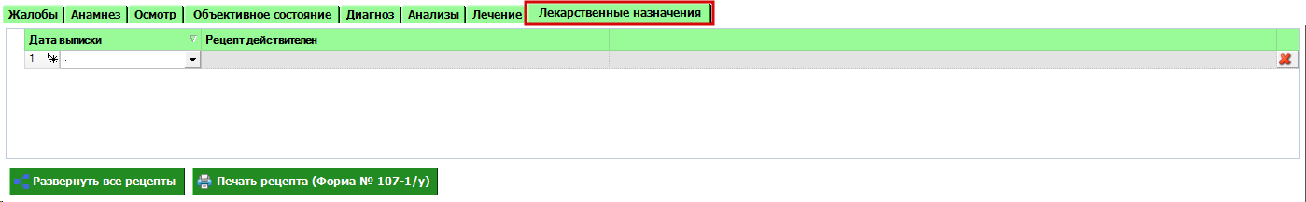
Рисунок 28
Из выпадающего списка выберите дату выписки. Откроются дополнительные поля для выписки рецепта (см. Рисунок 29).
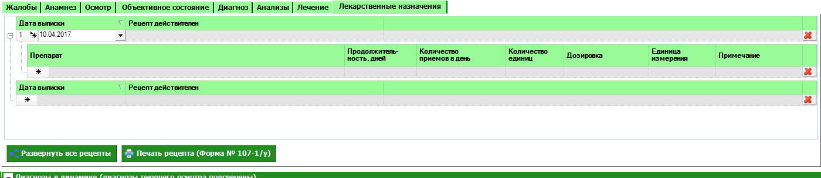
Рисунок 29
Введите все поля для данного препарата. Для добавления еще одного препарата нажмите "*" (см. Рисунок 30).
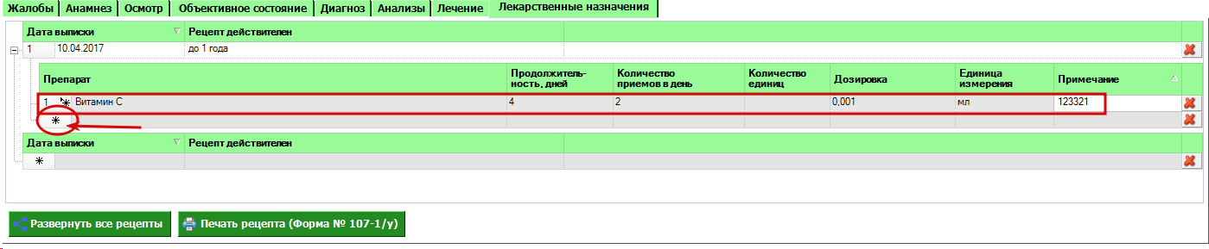
Рисунок 30
Введите диагноз. Хотя бы 1 диагноз должен быть основным. Нажмите сохранить (см. Рисунок 31).
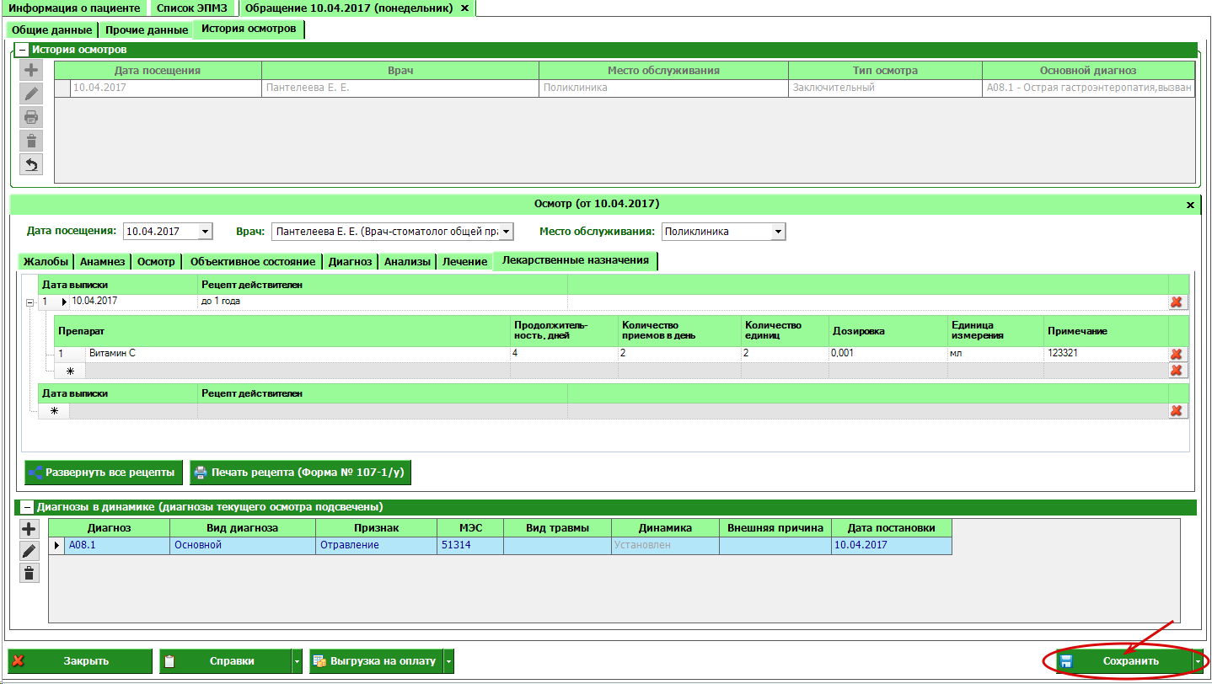
Рисунок 31

После сохранения, обращение появилось во вкладке "Список ЭПМЗ". В разворачивающемся списке отображаются осмотры для данного обращения (см. Рисунок 32).
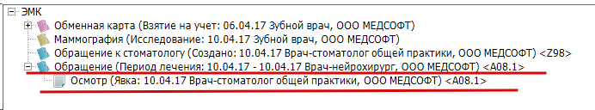
Рисунок 32
Журнал записей ЭПМЗ
Группа модулей "Журналы" содержит функции, позволяющие выводить на экран, печатать и сохранять различную информацию в табличном представлении.
Журнал представляет собой список определенного вида и позволяет группировать, фильтровать и просматривать информацию по различным признакам.
Список представлен в виде таблицы, каждая строка которой содержит информацию, определяемую колонками таблицы. Каждая колонка таблицы представляет собой значение определенного поля документа, например, даты его создания. Колонки таблицы можно свободно менять местами, а также убирать или добавлять из заданного набора.
Добавление/удаление колонок производится посредством специального диалога, вызываемого нажатием правой кнопки мыши.
Любое поле можно перетащить мышкой в место, помеченное надписью: "Перетащите сюда заголовок столбца для группировки" (1, рисунок 33). В этом случае, все записи в таблице будут сгруппированы по этому полю в порядке возрастания, а также будет подсчитано количество вхождений строк в эти группировки. Символ суммирования (2, рисунок 33) позволит подсчитать: количество, минимальное или максимальное значение в колонке, а для числовых величин так же и сумму. Кроме того, значок в виде воронки (3, рисунок 33) позволит фильтровать данные по заданным оператором критериям.
Каждый журнал можно сохранить в виде файла для программы электронных таблиц, например, для построения графиков или для более глубокого анализа с применением математического аппарата, заложенного в эту программу.
Журнал можно распечатать, воспользовавшись кнопкой "Печать".
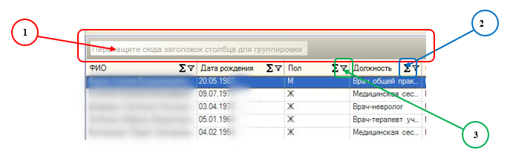Рисунок 33
Журнал записей ЭПМЗ (см. Рисунок 34).
Описание полей:
Дата начала периода – задаётся начальный интервал для поиска
Дата окончания периода – задаётся конечный интервал для поиска
Фильтр – раскрывающийся список, содержащий различные фильтры, по которым можно формировать журнал.
Кнопка "Получить данные" – формирует список за выбранный период.
Кнопка "Сохранить" – открывает окно диалога для сохранения журнала.
Печать - производит печать списка, отображенного в текущий момент на экране.
Кнопка "Отмена" - закрывает форму без сохранения изменений.
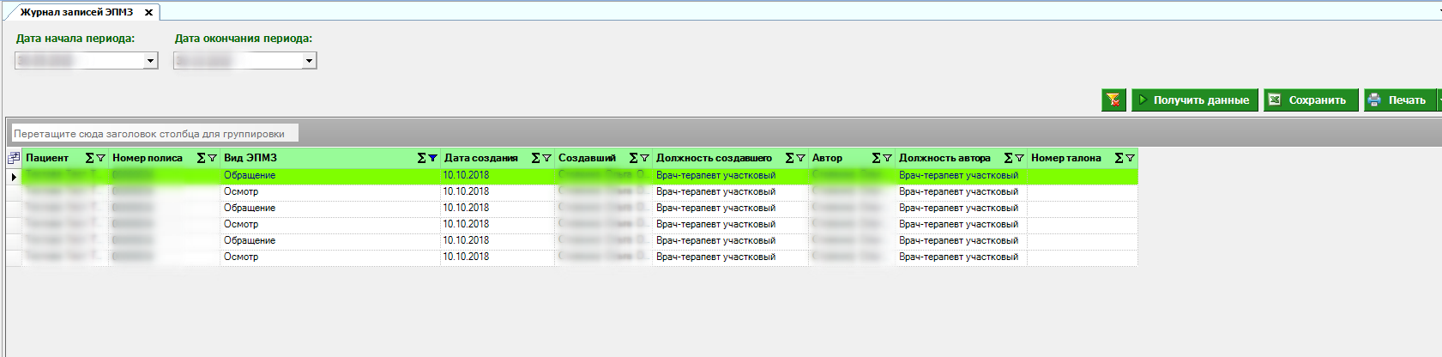
Рисунок 34
Группа модулей Шаблоны модуль "Редактор шаблонов осмотра" включает в себя форму (см. Рисунок 35) которая заполняется врачом.
Для создания шаблона необходимо:
1. Нажать кнопку добавить и присвоить имя шаблону.
2. Из поля "Все ключи" перенести, необходимы значения в "Ключи шаблона", нажав правую кнопку мыши и выбрав пункт добавить к шаблону.
3. Присвоить значениям в поле "Ключи шаблона" (которые будут отображаться в поле "Подсказки для ключей") из поля "Все подсказки" нажав правую кнопку мыши и выбрав пункт добавить к ключу.
4. В поле "Подсказки для ключей" можно отметить "значения по умолчанию" нажав правую кнопку мыши и выбрав пункт сделать по умолчанию.

Описание полей
Шаблон – раскрывающийся список для выбора шаблона.
Кнопка "Добавить"- добавляет новый шаблон.
Кнопка "Удалить" - удаляет выбранный шаблон.
Кнопка "Клонировать для себя" - копирует список из шаблона.
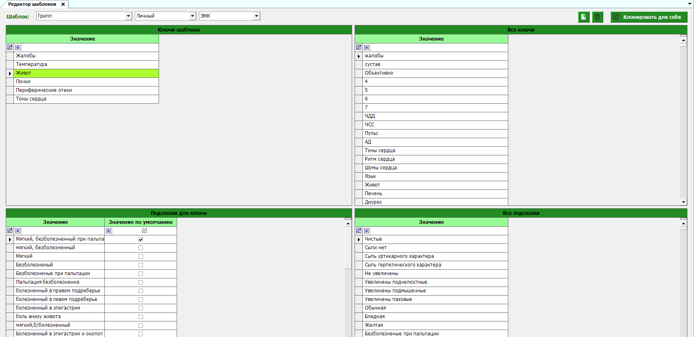
Рисунок 35
Группа модулей Шаблоны модуль "Редактор вариантов заполнения" включает в себя форму (см. Рисунок 36) которая заполняется врачом.
Для создания шаблона необходимо:
1. Необходимо выбрать диагноз, по которому будет создаваться шаблон.
2. В раскрывающемся списке "шаблон" необходимо выбрать для какой группы (Жалобы, Анамнез…) будет создаваться описание по выбранному ранее диагнозу.
3. После нажатие на кнопку  становится доступным поле в которое вводится значение шаблона, необходимо ввести информацию и сохранить кнопка 
4. При повторном нажатие на кнопку добавится еще один вариант из которого можно будет выбрать в зависимости от особенностей пациента.
5. Для редактирования шаблона используйте кнопку , для удаления шаблона кнопку , кнопка для обновления информации,  - отмена.

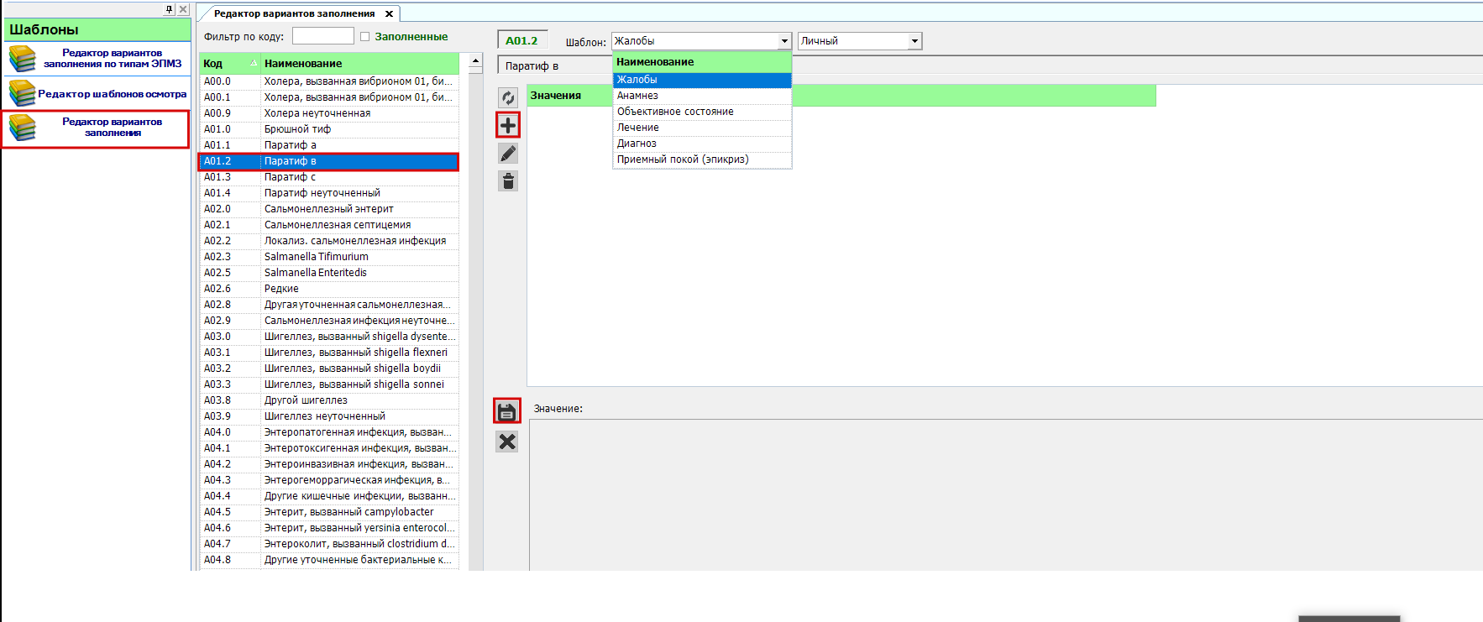
Рисунок 36

